MODULO A - ESFERA CELESTE

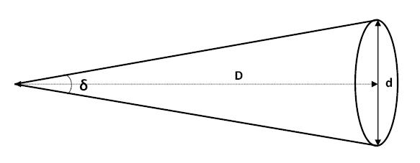
OAA-A1-01 ¿A qué distancia del ojo se debe colocar una moneda de 1,7 cm de diámetro para que cubra exactamente a la Luna o el Sol?

distancia al sol: 1,5 x 10⁸ km
diámetro del sol: 7 x 10⁵ km.
diámetro angular del sol: 32’ de arco
diámetro de la moneda: 0,017 m
por trigonometría: tg δ/2= 0,85 cm / x
por triângulos proporcionales: 1,5 x 10⁸ / 7 x 10⁵ = x / 0,85 cm DISTANCIA (x) = 181 cm

OAA-A1-02 El diámetro normal de un globo aerostático esférico es 13 m. ¿A qué distancia está de la Tierra si su diámetro angular es dos veces menor que el de la Luna?

OAA-A1-03 Al observar una estrella se advierte que ésta asciende cada vez más. ¿En qué dirección de la bóveda celeste está mirando el observador?

Está mirando hacia el este.

OAA-A1-04 ¿En qué partes de la bóveda celeste la altura de los astros aumenta continuamente y en qué partes disminuye?

Hacia el este aumenta y hacia el oeste disminuye

OAA-A1-05 Una mañana de otoño, un cazador se dirige al bosque en dirección de la estrella Polar. Después de la salida del Sol regresa. ¿De qué modo debe regresar guiándose por la posición del Sol?

Debe regresar con el sol a su izquierda, ya que al ir hacia el norte tiene al este a su derecha.

OAA-A1-06 ¿Existe en la Tierra, algún lugar desde el cual un hombre con los ojos vendados, al ponerse en marcha, se dirigirá infaliblemente al norte?

Si, en el polo sur.

OAA-A1-07 ¿A qué hora (aproximadamente) sale la estrella que hace un mes salió a las 10 de la noche?
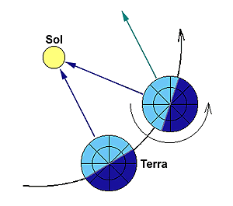
Como la diferencia entre tiempo solar y tiempo sidéreo es de cuatro minutos aproximadamente, la estrella que sale a las 22 hs se adelantará 30 x 4’ = 120’ = 2 horas, es decir, a las 20 hs.

OAA-A1-08 La latitud de Córdoba es φ=-31º 30' .Determinar la distancia angular del punto del cenit en Córdoba al polo celeste sur.
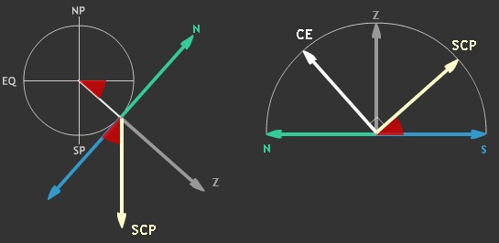
El polo sur celeste se encuentra a una altura angular igual a la latitud local (φ=-31º 30'). El cenit se encuentra SIEMPRE a 90º, por lo tanto, la distancia angular es el complemento (58º 30’)
SCP: polo sur celeste CE: ecuador celeste Z: cenit EN ROJO: Latitud

OAA-A1-09 Una localidad tiene una latitud de 35º. ¿Qué ángulo forma allí el plano del ecuador con el horizonte?

El ecuador celeste se encuentra a 90º del polo celeste, que a su vez se encuentra a la latitud del lugar, en este caso, 35º , por lo tanto, el ángulo que formará con el horizonte será de 180º - 90º - 35º = 55º
SCP: polo sur celeste CE: ecuador celeste Z: cenit EN ROJO: Latitud

OAA-A1-11 ¿En cuáles dos casos la altura de los astros por encima del horizonte no cambia en el transcurso del día?

En los casos en los que el observador se encuentre EXACTAMENTE en los polos terrestres.

OAA-A1-12 ¿Cómo se ubica la eclíptica respecto al horizonte en el polo norte?

En el solsticio de verano (21 de junio) a 23º 27’ sobre el horizonte, hacia el sur.

OAA-A1-13 ¿Cuáles son los ángulos máximo y mínimo formados por la eclíptica con el horizonte de una localidad cuya latitud es 55º 45'?

Debido a la inclinación del eje de la tierra, la altura sobre el horizonte de la eclíptica (plano orbital de los astros del sistema solar) varía de solsticio a solsticio.
La altura máxima (solsticio de verano) está dada por la ecuación h = 90º - Latitud + inclinación del eje de la tierra
La altura mínima (solsticio de invierno) está dada por la ecuación h = 90º - Latitud - inclinación del eje de la tierra
hmax = 90º - 55º 45’ + 23º 30’ = 57º 45’
hmin = 90º - 55º 45’ – 23º 30’ = 10º 45’

OAA-A1-14 ¿En qué punto de la Tierra la eclíptica puede coincidir con el horizonte y cuando ocurre ésto?

90º - 23.5º = 66.5º N el 21 de diciembre (solsticio de invierno)
90º - 23.5º = 66.5º S el 21 de junio (solsticio de invierno)

MODULO B: MOVIMIENTO DE LOS PLANETAS

OAA-B1-01 ¿Cuánto tiempo tardaría un tren viajando 100 km/h para llegar desde el Sol hasta Plutón?

Distancia en el perihelio: 4,43x10⁹ km, en el afelio: 7,33x10⁹ km. Tomando la distancia media: 5,88x10⁹ km / 100 km/h: 5,88x10⁷ horas / 24 = 2.450.000 días / 365 = 6712 años.


OAA-B1-02 Un astronauta en Marte observaría el disco solar bajo un ángulo de 22,7'. Conociendo que el radio lineal del Sol es igual a 109 radios de la Tierra, hallar ¿Cuánto tiempo durará en llegar la luz a Marte?

Radio de la Tierra: 6370 km Radio del sol (cateto opuesto): 6370 km x 109 = 694330 km
Ángulo α: 0º 22.7’ Angulo del triángulo: 0º 11,35’
Distancia Sol-Marte: 694.330 km / tg (0º 11,35’) = 2,103 x 10⁸ km
Velocidad de la luz en el vacío (c): 300.000 km / s
TIEMPO en recorrer la distancia: 2,103 x 10⁸ km / c = 701 seg. = 11,68 minutos

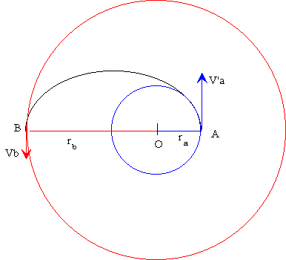
OAA-B1-03 ¿Cuánto tiempo empleará una nave interplanetaria para ir desde la Tierra a Marte moviéndose por una órbita cuya distancia de perihelio es igual a la de la Tierra al Sol (1 U.A.) en tanto que la distancia de afelio equivale a la de Marte (1,5 U.A.)?.

“Los cuadrados de los períodos de revolución… son proporcionales al cubo de sus distancias medias al Sol..”. En particular, si consideramos que la órbita de transferencia es elíptica, el correspondiente semieje mayor de ésta será $a=\frac{a_{1}+a_{2}}{2}=1,\text{25}\text{UA}$.
Lla tercera ley de Kepler relaciona el período de la órbita con la masas de los cuerpos y el semieje mayor de su órbita según:
$${\left(\frac{2π}{P}\right)}^{2}a^{3}=G\left(M+m\right)$$

Donde M es la masa del Sol y m la masa del planeta (o satélite). Para nuestro caso, podemos asumir que respecto del Sol m=0.

UNIDADES un poco mas fáciles….
Si en la formula anterior asumimos que la constante de gravitación vale G=(0,01720209895)² podemos usar la masa en masas solares, el semieje en UA y el período que obtendremos estará expresado en días.
Así:

$$P=2π\sqrt{\frac{(1\text{.}\text{25})^{3}}{(0,\text{01720209895})^{2}∗(1+0)}}=\text{510},5\text{dias}$$

Así para nuestro problema T=P/2 (la mitad del período)=255,3 dias (aprox. 8,5 meses)

OAA-B1-04 Puede tener lugar el paso de Marte por el disco del Sol? ¿el paso de mercurio? ¿el paso de Júpiter?

Visto desde la Tierra, el único paso posible es el un planeta interior (Mercurio o Venus).

OAA-B1-05 ¿Puede ser visto Mercurio por las tardes al este?

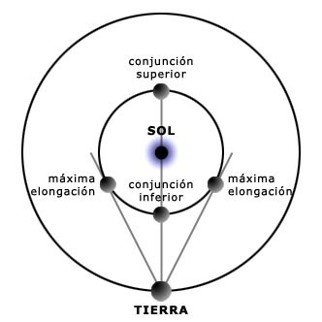
No, porque al ser un planeta interior, su máxima elongación lo colocaría siempre hacia el punto cardinal donde sale o se pone el Sol. Como al atardecer se pone por el oeste, no puede ser visto al este.

OAA-B1-06 Un planeta se ve a una distancia de 120º del Sol. ¿Es un planeta interior o exterior?

Los planetas interiores se ven siempre con una elongación menor a 90º, por lo tanto, es un planeta exterior.

OAA-B1-07 El 19 de mayo tuvo lugar una oposición de Marte. ¿En qué constelación fue visto? Venus se encontró en su mayor alejamiento vespertino el día 5 de febrero. ¿En qué constelación se encontraba?
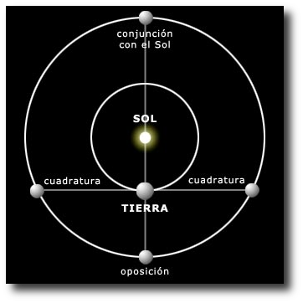
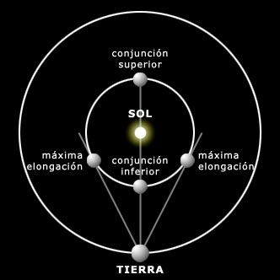
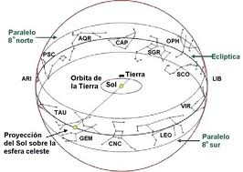

Como el 19 de mayo el sol se encontraba proyectado sobre la constelación de Tauro, el planeta Marte se encuentra en la constelación opuesta, que es Escorpio.

Al atardecer del 5 de febrero, el sol se encuentra en la constelación de Capricornio, como Venus tiene su máxima elongación vespertina (a la tarde, en el diagrama a la derecha) se debería encontrar en la constelación de Piscis

OAA-B1-09 Determinar el período orbital sidéreo de Marte, sabiendo que su período sinódico es igual a 780 días.

El período sidéreo es el tiempo de revolución alrededor del astro, y el sidéreo es el período en el que el astro se encuentra en la misma posición del cielo. Como nuestro planeta tiene un movimiento de revolución alrededor del sol, los períodos sidéreos y sinódicos no coinciden.
Sabiendo que Marte con respecto a la Tierra es un planeta superior, la relación entre períodos es la siguiente: $\frac{1}{S}=\frac{1}{E}−\frac{1}{P}$ siendo S el período sinódico, P el período sidéreo y E el período terrestre (1 año), por lo tanto S = 687 días.

OAA-B1-10 El período orbital sinódico de un planeta imaginario es 3 años. ¿Cuál es su período orbital sidéreo en torno al Sol?

Como su período es mayor al de la Tierra (1 año) es un planeta superior, la relación entre períodos es la siguiente: $\frac{1}{S}=\frac{1}{E}−\frac{1}{P}$ siendo S el período sinódico, P el período sidéreo y E el período terrestre (1 año), por lo tanto S = 1,5 años.

OAA-B1-11 ¿Cuál debe ser la duración de los períodos orbitales sidéreo y sinódico de un planeta cuando éstos son iguales?

Si S = P reemplazando en : $\frac{1}{S}=\frac{1}{E}−\frac{1}{P}$ siendo S el período sinódico, P el período sidéreo y E el período terrestre (1 año), por lo tanto S = 2E = 2 años.

OAA-B1-22 Comprobar la tercera ley de Kepler con relación a la Tierra y Neptuno (a=30,07 U.A., T=164,8 años)

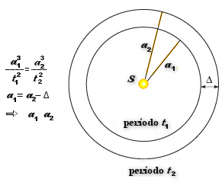

La tercera ley de Kepler dice que la relación entre el cubo del semieje mayor de la órbita (a) y el cuadrado del período sidéreo (t) o tiempo de revolución alrededor del sol es constante, por lo tanto:

(a tierra ³ / t tierra ² ) = (a neptuno ³ / t neptuno ² ) , reemplazando:
(1 UA ³ / 1 año ² ) = (30,07 ³ / 164.8 ² ) = 1,0011

OAA-B1-23 ¿Cuál será el tiempo de revolución de un planeta situado a 100 U.A. del Sol?

(t)² = (a)³ = constante, por lo que $t=\sqrt{a^{3}}$= 1000 años

MODULO C: EL UNIVERSO Y SUS UNIDADES ESTRUCTURALES

OAA-C1-01 Escriba la secuencia de Hubble y responda:
¿Corresponde la misma a una secuencia de masas? ¿En qué sentido?
¿Corresponde la misma a una secuencia de colores? ¿En qué sentido?
¿Corresponde a una secuencia evolutiva? ¿En qué sentido?
¿Cómo varía el contenido gaseoso de las galaxias a lo largo de la secuencia? ¿A qué se debe esa variación?

OAA-C1-02 ¿Cuáles son los subsistemas que componen una galaxia?
¿Cuáles predominan en galaxias elípticas?
¿Cuáles predominan en galaxias irregulares?
¿Cuáles predominan en galaxias espirales?

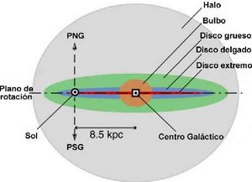
La Vía Láctea consta, al menos, de tres susbsistemas característicos: el disco, el halo y el bulbo. Posiblemente, diferentes mecanismos físicos actuando en diferentes tiempos astronómicos han generado la formación de los distintos subsistemas. La formación de nuevas estrellas está ocurriendo aún en el disco galáctico.

En las galaxias elípticas predomina en bulbo. Las estrellas se distribuyen alrededor del centro de la galaxia, uniformemente, en todas direcciones. Las elípticas tienen brillos que varían suavemente, disminuyendo gradual y constantemente, del centro hacia fuera.

En las galaxias irregulares no predomina ningún subsistema, pero no poseen disco debido a su forma.

En las galaxias espirales predomina el disco, con sus brazos espirales.

OAA-C1-05 ¿Cuál es la diferencia entre estrellas de población I y II? ¿En qué subsistemas se espera que predomine cada una? ¿En qué subsistema se acumula el gas en las galaxias espirales?

Históricamente, la diferencia entre estrellas del disco y estrellas del esferoide fue descubierta por el astrónomo alemán Walter Baade en la galaxia de Andrómeda. Él mismo definió dos clases de estrellas: las de Población I y de Población II.
Los criterios de clasificación incluyen la velocidad en el espacio, localización dentro de la galaxia, edad, composición química y diferencias de distribución en el diagrama de Hertzsprung-Russell.
Las estrellas de la población I son las que Baade asociaba con el disco de Andrómeda, contienen cantidades significativas de elementos más pesados que el helio (llamados "metales" por los astrónomos). Estos elementos pesados fueron creados por anteriores generaciones de estrellas y diseminados en el medio interestelar por explosiones de supernovas. Nuestro Sol es una estrella de población I. Son comunes en los brazos espirales de la Vía Láctea y de cualquier otra galaxia espiral (subsistema: brazos espirales).
Las estrellas de la población II pertenecen a las primeras generaciones de estrellas de vida larga creadas tras el big bang, y por tanto la mayoría con poca abundancia de metales. Resulta improbable que tengan planetas orbitándolas. Las estrellas de población II se encuentran en cúmulos globulares y en el núcleo de la Vía Láctea (subsistema: núcleo y halo galacticos). También estas estrellas pueden llegar a conformar toda una galaxia elíptica.
El gas se acumula en los brazos de las galaxias espirales.

OAA-C1-06 Se observa una cierta galaxia con una velocidad de recesión de 75000km/s respecto del sol. La distancia medida por un método independiente es de 1.4 x 10⁹pc. ¿Cuál es el valor de la constante de Hubble?

H = v / D = 75.000 km/s / 1,4 x 10² Mpc = 53,57 km/s / Mpc

MODULO C: MAGNITUDES

OAA-C2-02 Calcule la magnitud absoluta del Sol sabiendo que su magnitud aparente es m=-26,78 a una distancia de 1/206265 pc.
$M=m−5\text{.}\text{log}\left(\frac{D}{\text{10}\text{pc}}\right)$
= 26,78 – 5 log (1/206.265 / 10) = 4,79

OAA-C2-03 Sean dos estrellas muy próximas sobre la esfera celeste, ambas de magnitud aparente igual a uno. ¿Cuál es la magnitud aparente conjunta del par? ¿Cómo es numéricamente y en el caso general la magnitud conjunta respecto de cada una de las magnitudes de las integrantes del par?

OAA-C2-04 Calcule las distancias a las estrellas cuyas magnitudes son las siguientes:
a) m = 10 M = 5
b) m = 13,5 M = 15
$D=\text{10}\text{pc}\text{.}{\text{10}}^{(m−M)/5}$c) m = 17 M = 17
d) m = 5 M = 10
e) m = 20 M = 10
f) m = 1 M = 1

MODULO C: MODELO ATOMICO - ESTRELLAS

OAA-C3-02Exprese matemáticamente la frecuencia de la radiación resultante si en un átomo de Hidrógeno un electrón salta desde la segunda hasta la cuarta órbita de Bohr. ¿En el caso mencionado, hay absorción o emisión de un fotón? ¿Cómo se denomina la línea generada?
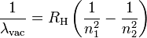
λvac es la longitud de onda de la luz emitida en el vacío,
RH es la constante de Rydberg para el hidrógeno,
n1 y n2 son enteros tal que n1 < n2, siendo n1=4 y n2=2.
Como salta de la segunda a la cuarta órbita, debe ganar energía porque va de un nivel menos energético a uno más energético, por lo que absorbe un fotón. La línea generada corresponde a una transición de Balmer.

OAA-C3-05 Explique en qué se diferencian a primera vista los espectros de estrellas tardías y tempranas.

Las estrellas se clasifican de acuerdo a su temperatura superficial, que toma valores entre algunos miles de K, hasta unos 50000 K. Por razones históricas, y en un principio relacionadas con la presencia de líneas de H en el espectro, se ha definido una secuencia básica de 7 letras (O B A F G K M), donde la O representa las más calientes, y la M las más frías. Cada intervalo entre letras se subdivide a su vez de 0 a 9 (ej: A0 a A9). A este parámetro se lo conoce como tipo espectral, y puede determinarse tomando un espectro óptico de la radiación estelar.
Las estrellas tempranas son las de tipos de O B A F , con fuertes líneas de absorción del Hidrógeno y elementos como Helio, Nitrógeno, Oxígeno y Carbono y algunos metales. En contraste, las líneas de absorción de las estrellas tardías, de tipos G K y M, como el sol, muestran metales y óxido de Titanio.

OAA-C3-06 Trace un diagrama HR genérico y responda:
a-¿en qué eje se hallan representados: la temperatura, el tipo espectral, la magnitud absoluta, la luminosidad, el índice de color?
b- ¿en qué zona del diagrama se ubican: las enanas blancas, las gigantes rojas?
c-¿Qué color tienen las estrellas más brillantes de la secuencia principal?
d-¿En qué dirección decrecen los radios estelares sobre el diagrama?
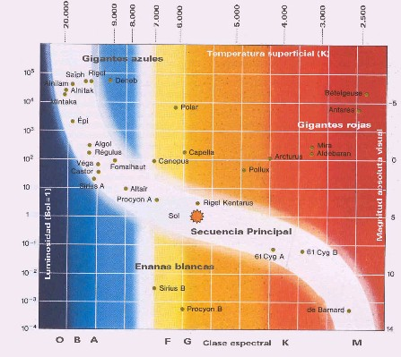
e-¿Qué parámetros determinan en qué punto de su trayectoria evolutiva se encuentra una estrella?

